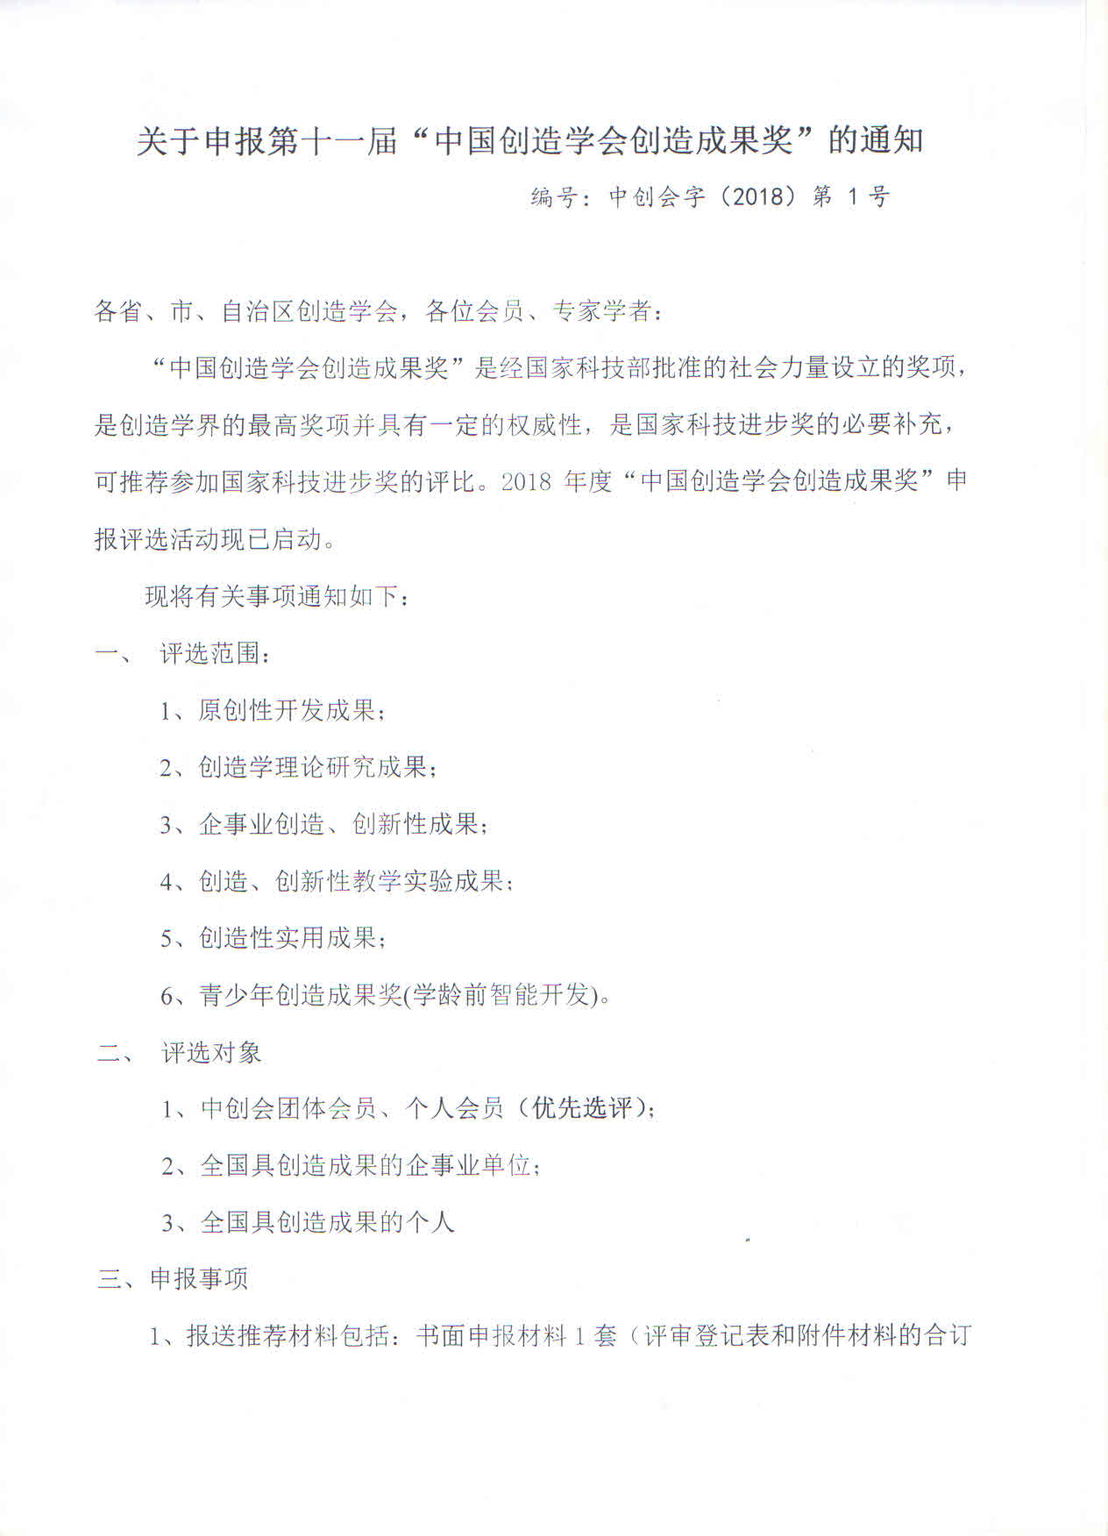
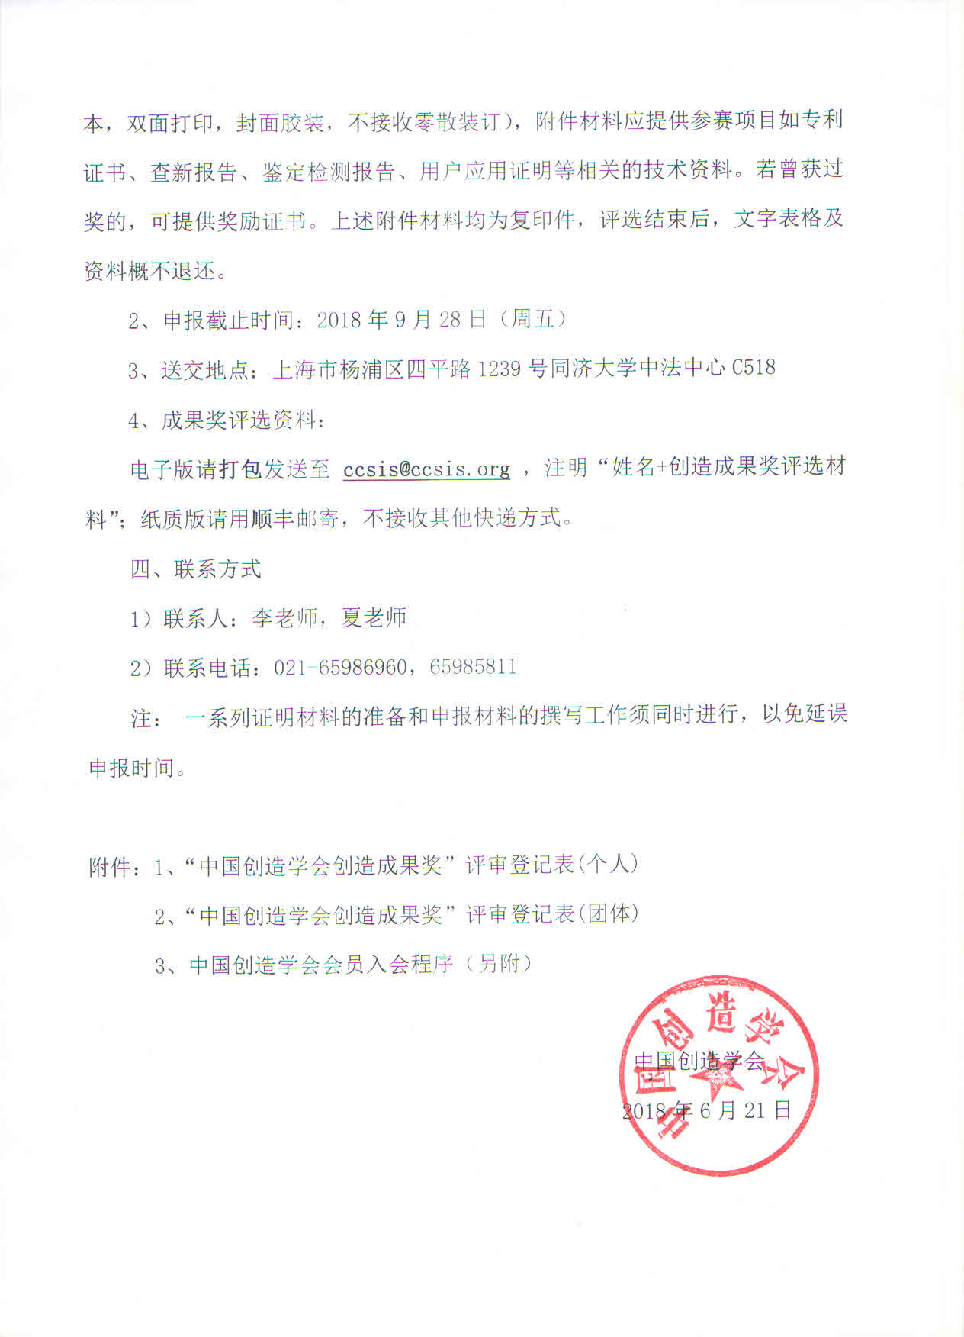
附件2：
“中国创造学会创造成果奖”评审登记表（团体）
单位名称：
地 址: 邮编：
联系电话： 传真：
E-mail：
是否为中国创造学会团体会员： 是□ 否□
成果名称：

成果类别：

成果内容简介（允许附页）：

单位简介（允许附页）：

声明：
本单位对上述内容的真实性承担一切责任。

负责人:(签名) 单位(盖章)

年 月 日

负责人姓名：
职务：
电话：
联系人姓名：
职务：
电话： 手机：
地址、邮编：
填表说明:
- 本表复印有效；
- 填表时应字迹清晰；
- 当需要提供著作原件、成果或获奖证书附件时，请配合。

